
ỦY BAN NHÂN DÂN XÃ SƠN TIẾN
TRUNG TÂM PHỤC VỤ HÀNH CHÍNH CÔNG

DANH BẠ MÃ QRCODE
THỦ TỤC HÀNH CHÍNH
LĨNH VỰC TƯ PHÁP - HỘ TỊCH

MỤC LỤC
STT | TÊN LĨNH VỰC / CƠ QUAN CÔNG BỐ | SỐ TRANG
I | BỘ TƯ PHÁP (65 TTHC)
1 | Bồi thường nhà nước
2 | Chứng thực
3 | Đăng ký biện pháp bảo đảm
4 | Hòa giải ở cơ sở
5 | Hộ tịch
6 | Nuôi con nuôi
7 | Thủ tục hành chính liên thông

STT | Mã TTHC | Tên Thủ tục hành chính | Lĩnh vực | Mã QR
1. LĨNH VỰC BỒI THƯỜNG NHÀ NƯỚC
1 | 2.002165 | Giải quyết yêu cầu bồi thường tại cơ quan trực tiếp quản lý người thi hành công vụ gây thiệt hại (cấp xã) | Bồi thường nhà nước | 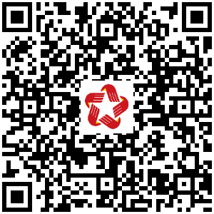
2. LĨNH VỰC CHỨNG THỰC
2 | 2.001406 | Chứng thực văn bản phân chia di sản mà di sản là động sản, quyền sử dụng đất, nhà ở | Chứng thực | 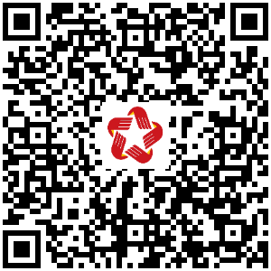
3 | 2.001035 | Chứng thực giao dịch liên quan đến tài sản là động sản, quyền sử dụng đất, nhà ở | Chứng thực | 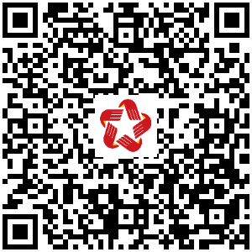
4 | 2.001019 | Chứng thực di chúc | Chứng thực | 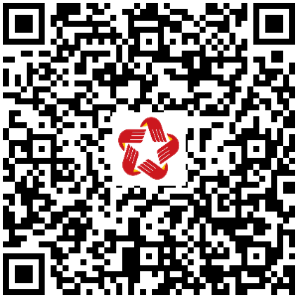
5 | 2.001016 | Chứng thực văn bản từ chối nhận di sản | Chứng thực | 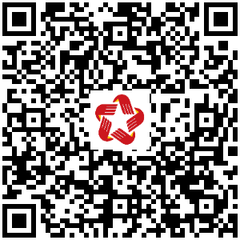
6 | 2.000942 | Cấp bản sao có chứng thực từ bản chính giao dịch đã được chứng thực | Chứng thực | 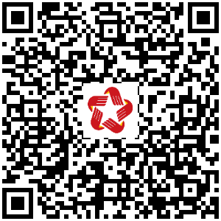
7 | 2.001008 | Chứng thực chữ ký người dịch mà người dịch không phải là cộng tác viên dịch thuật của Ủy ban nhân dân cấp xã, tổ chức hành nghề công chứng | Chứng thực | 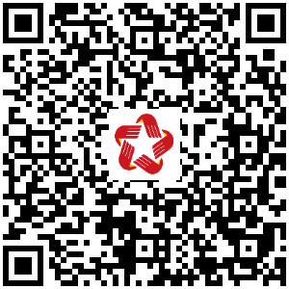
8 | 2.000992 | Chứng thực chữ ký người dịch mà người dịch là cộng tác viên dịch thuật của Ủy ban nhân dân cấp xã, tổ chức hành nghề công chứng | Chứng thực | 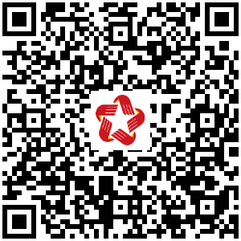
9 | 2.000908 | Thủ tục cấp bản sao từ sổ gốc | Chứng thực | 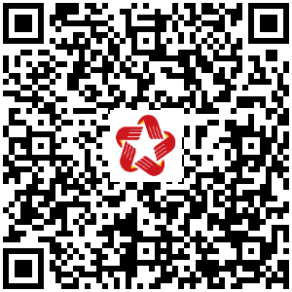
10 | 2.000913 | Chứng thực việc sửa đổi, bổ sung, hủy bỏ giao dịch | Chứng thực | 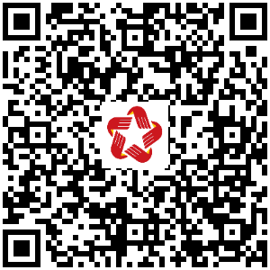
11 | 2.000927 | Sửa lỗi sai sót trong giao dịch | Chứng thực | 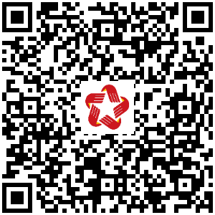
12 | 2.000884 | Chứng thực chữ ký trong các giấy tờ, văn bản (áp dụng cho cả trường hợp chứng thực điểm chỉ và trường hợp người yêu cầu chứng thực không thể ký, không thể điểm chỉ được) | Chứng thực | 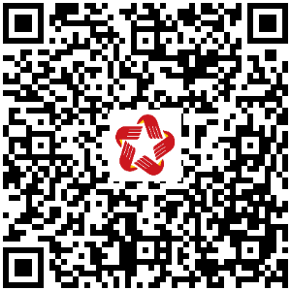
13 | 2.000815 | Chứng thực bản sao từ bản chính giấy tờ, văn bản do cơ quan, tổ chức có thẩm quyền của Việt Nam; cơ quan, tổ chức có thẩm quyền của nước ngoài; cơ quan, tổ chức có thẩm quyền của Việt Nam liên kết với cơ quan, tổ chức có thẩm quyền của nước ngoài cấp hoặc chứng nhận | Chứng thực | 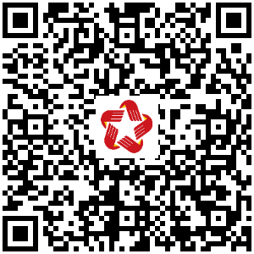
3. LĨNH VỰC ĐĂNG KÝ BIỆN PHÁP BẢO ĐẢM
14 | 1.011441 | Đăng ký biện pháp bảo đảm bằng quyền sử dụng đất, tài sản gắn liền với đất | Đăng ký biện pháp bảo đảm | 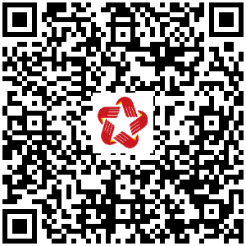
4. LĨNH VỰC HÒA GIẢI Ở CƠ SỞ
15 | 2.002080 | Thủ tục thanh toán thù lao cho hòa giải viên | Hòa giải ở cơ sở | 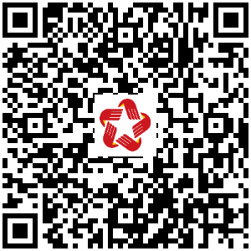
16 | 2.000950 | Thủ tục công nhận tổ trưởng tổ hòa giải (cấp xã) | Hòa giải ở cơ sở | 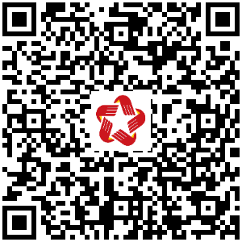
17 | 2.000930 | Thủ tục thôi làm hòa giải viên (cấp xã) | Hòa giải ở cơ sở | 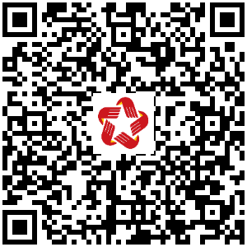
18 | 2.000424 | Thủ tục thực hiện hỗ trợ khi hòa giải viên gặp tai nạn hoặc rủi ro ảnh hưởng đến sức khỏe, tính mạng trong khi thực hiện hoạt động hòa giải | Hòa giải ở cơ sở | 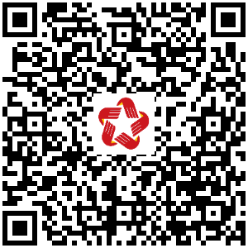
19 | 1.002211 | Thủ tục công nhận hòa giải viên (cấp xã) | Hòa giải ở cơ sở | 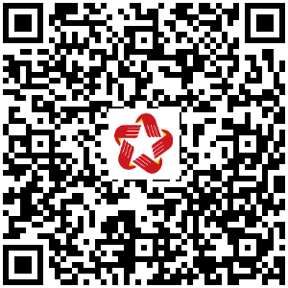
5. LĨNH VỰC HỘ TỊCH
20 | 3.000323 | Đăng ký giám sát việc giám hộ | Hộ tịch | 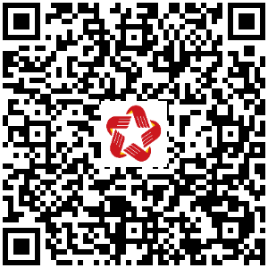
21 | 3.000322 | Đăng ký chấm dứt giám sát việc giám hộ | Hộ tịch | 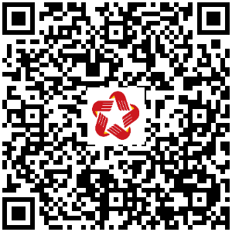
22 | 2.002516 | Thủ tục xác nhận thông tin hộ tịch | Hộ tịch | 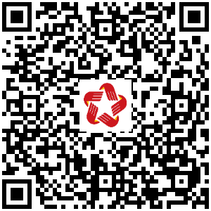
23 | 2.002189 | Thủ tục ghi vào Sổ hộ tịch việc kết hôn của công dân Việt Nam đã được giải quyết tại cơ quan có thẩm quyền của nước ngoài | Hộ tịch | 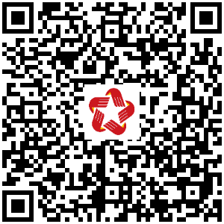
24 | 2.000806 | Thủ tục đăng ký kết hôn có yếu tố nước ngoài | Hộ tịch | 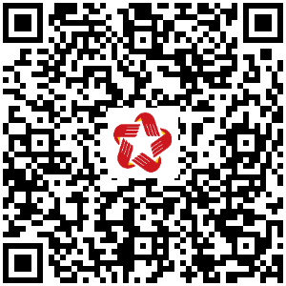
25 | 2.000756 | Thủ tục đăng ký chấm dứt giám hộ có yếu tố nước ngoài | Hộ tịch | 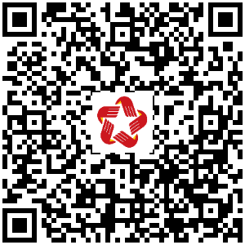
26 | 2.000748 | Thủ tục thay đổi, cải chính, bổ sung thông tin hộ tịch, xác định lại dân tộc có yếu tố nước ngoài | Hộ tịch | 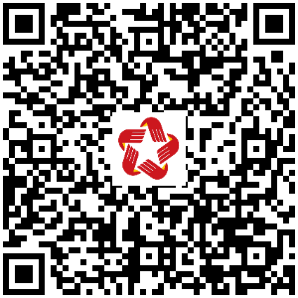
27 | 2.000779 | Thủ tục đăng ký nhận cha, mẹ, con có yếu tố nước ngoài | Hộ tịch | 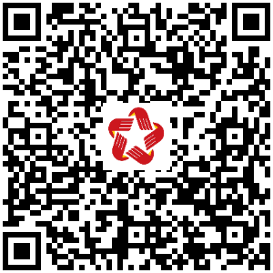
28 | 2.000635 | Cấp bản sao Trích lục hộ tịch, bản sao Giấy khai sinh | Hộ tịch | 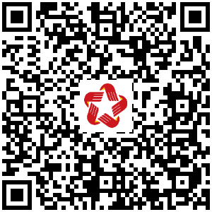
29 | 2.000522 | Thủ tục đăng ký lại khai sinh có yếu tố nước ngoài | Hộ tịch | 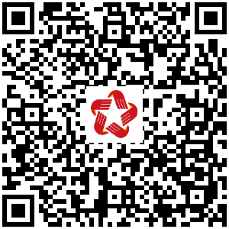
30 | 2.000554 | Thủ tục ghi vào Sổ hộ tịch việc ly hôn, hủy việc kết hôn của công dân Việt Nam đã được giải quyết tại cơ quan có thẩm quyền của nước ngoài | Hộ tịch | 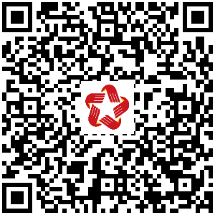
31 | 2.000513 | Thủ tục đăng ký lại kết hôn có yếu tố nước ngoài | Hộ tịch | 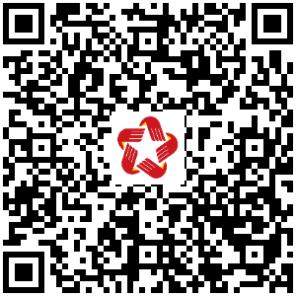
32 | 2.000528 | Thủ tục đăng ký khai sinh có yếu tố nước ngoài | Hộ tịch | 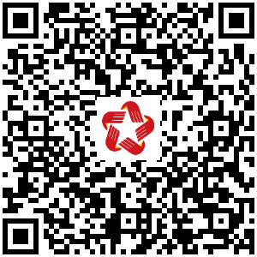
33 | 2.000547 | Thủ tục ghi vào Sổ hộ tịch việc hộ tịch khác của công dân Việt Nam đã được giải quyết tại cơ quan có thẩm quyền của nước ngoài (khai sinh; giám hộ; nhận cha, mẹ, con; xác định cha, mẹ, con; nuôi con nuôi; khai tử; thay đổi hộ tịch) | Hộ tịch | 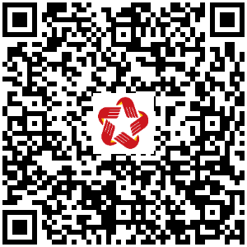
34 | 2.000497 | Thủ tục đăng ký lại khai tử có yếu tố nước ngoài | Hộ tịch | 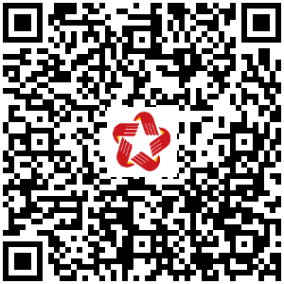
35 | 1.005461 | Đăng ký lại khai tử | Hộ tịch | 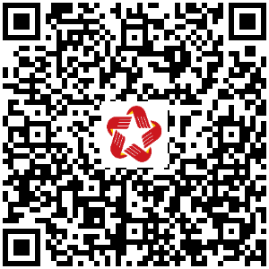
36 | 1.004873 | Thủ tục cấp Giấy xác nhận tình trạng hôn nhân | Hộ tịch | 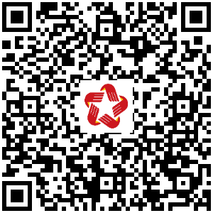
37 | 1.004884 | Thủ tục đăng ký lại khai sinh | Hộ tịch | 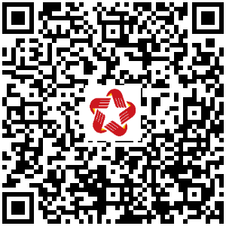
38 | 1.004845 | Thủ tục đăng ký chấm dứt giám hộ | Hộ tịch | 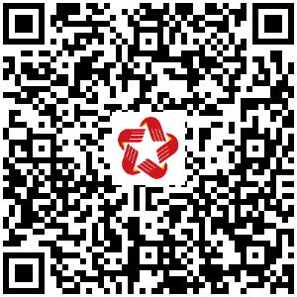
39 | 1.004859 | Thủ tục thay đổi, cải chính, bổ sung thông tin hộ tịch, xác định lại dân tộc | Hộ tịch | 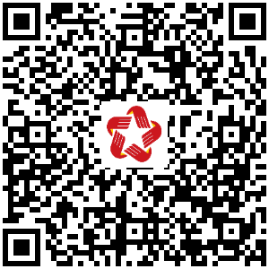
40 | 1.004837 | Thủ tục đăng ký giám hộ | Hộ tịch | 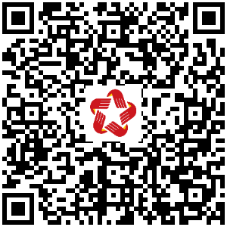
41 | 1.004772 | Thủ tục đăng ký khai sinh cho người đã có hồ sơ, giấy tờ cá nhân | Hộ tịch | 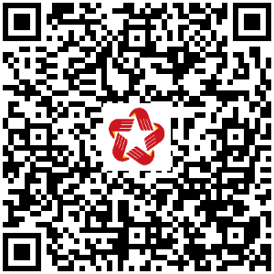
42 | 1.004746 | Thủ tục đăng ký lại kết hôn | Hộ tịch | 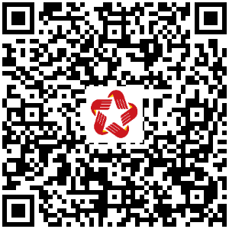
43 | 1.004827 | Thủ tục đăng ký khai tử có yếu tố nước ngoài tại khu vực biên giới | Hộ tịch | 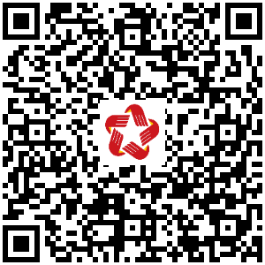
44 | 1.003583 | Thủ tục đăng ký khai sinh lưu động | Hộ tịch | 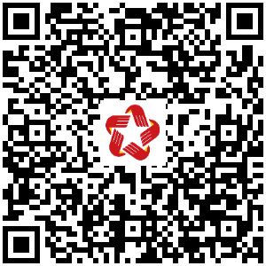
45 | 1.001766 | Thủ tục đăng ký khai tử có yếu tố nước ngoài | Hộ tịch | 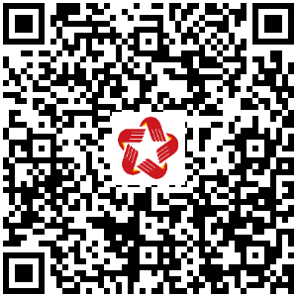
46 | 1.001695 | Thủ tục đăng ký khai sinh kết hợp đăng ký nhận cha, mẹ, con có yếu tố nước ngoài | Hộ tịch | 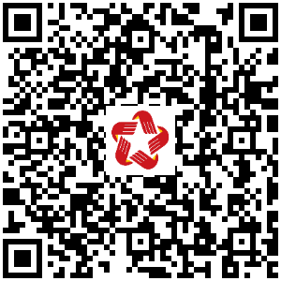
47 | 1.001669 | Thủ tục đăng ký giám hộ có yếu tố nước ngoài | Hộ tịch | 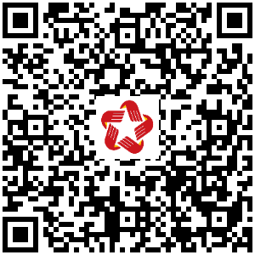
48 | 1.001193 | Thủ tục đăng ký khai sinh | Hộ tịch | 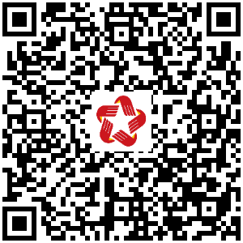
49 | 1.000893 | Thủ tục đăng ký khai sinh có yếu tố nước ngoài cho người đã có hồ sơ, giấy tờ cá nhân | Hộ tịch | 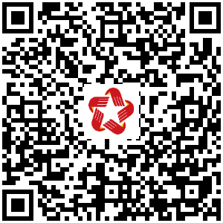
50 | 1.000689 | Thủ tục đăng ký khai sinh kết hợp đăng ký nhận cha, mẹ, con | Hộ tịch | 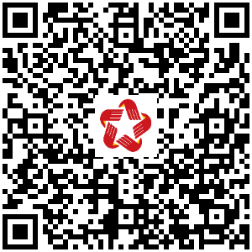
51 | 1.000894 | Thủ tục đăng ký kết hôn | Hộ tịch | 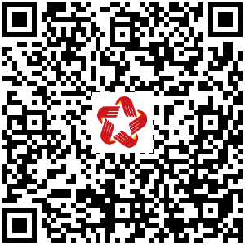
52 | 1.000656 | Thủ tục đăng ký khai tử | Hộ tịch | 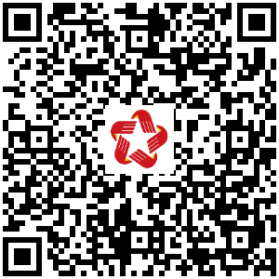
53 | 1.001022 | Thủ tục đăng ký nhận cha, mẹ, con | Hộ tịch | 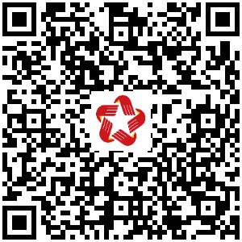
54 | 1.000593 | Thủ tục đăng ký kết hôn lưu động | Hộ tịch | 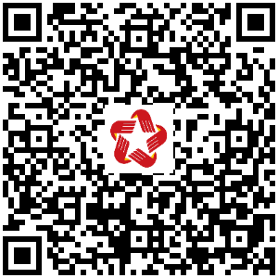
55 | 1.000080 | Thủ tục đăng ký nhận cha, mẹ, con có yếu tố nước ngoài tại khu vực biên giới | Hộ tịch | 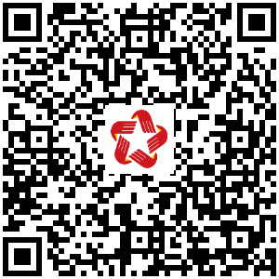
56 | 1.000419 | Thủ tục đăng ký khai tử lưu động | Hộ tịch | 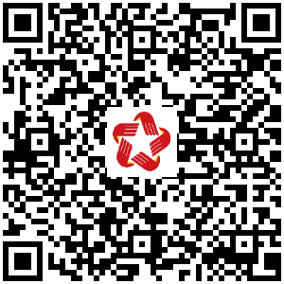
57 | 1.000110 | Thủ tục đăng ký khai sinh có yếu tố nước ngoài tại khu vực biên giới | Hộ tịch | 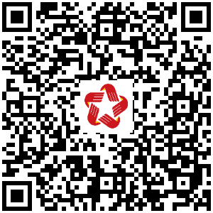
58 | 1.000094 | Thủ tục đăng ký kết hôn có yếu tố nước ngoài tại khu vực biên giới | Hộ tịch | 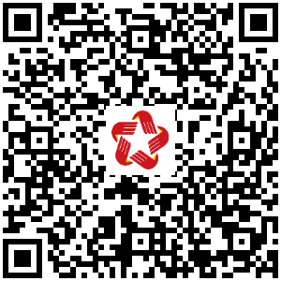
6. LĨNH VỰC NUÔI CON NUÔI
59 | 2.002363 | Ghi vào Sổ đăng ký nuôi con nuôi việc nuôi con nuôi đã được giải quyết tại cơ quan có thẩm quyền của nước ngoài | Nuôi con nuôi | 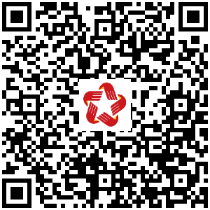
60 | 2.002349 | Cấp giấy xác nhận công dân Việt Nam thường trú ở khu vực biên giới đủ điều kiện nhận trẻ em của nước láng giềng cư trú ở khu vực biên giới làm con nuôi | Nuôi con nuôi | 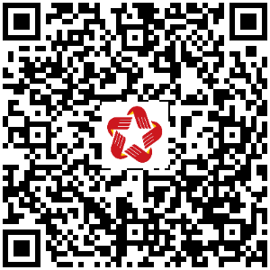
61 | 2.001263 | Đăng ký việc nuôi con nuôi trong nước | Nuôi con nuôi | 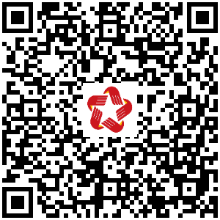
62 | 2.001255 | Đăng ký lại việc nuôi con nuôi trong nước | Nuôi con nuôi | 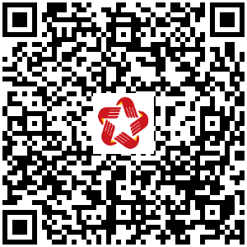
63 | 1.003005 | Giải quyết việc người nước ngoài cư trú ở khu vực biên giới nước láng giềng nhận trẻ em Việt Nam làm con nuôi | Nuôi con nuôi | 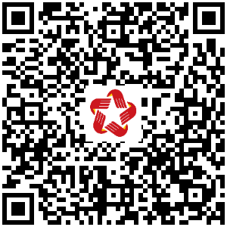
7. LĨNH VỰC THỦ TỤC HÀNH CHÍNH LIÊN THÔNG
64 | 2.002913 | Liên thông điện tử: Đăng ký khai tử, xóa đăng ký thường trú, giải quyết mai táng phí, tử tuất | Thủ tục hành chính liên thông | 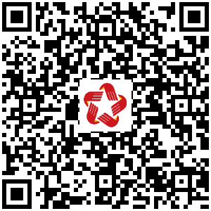
65 | 3.000722 | Liên thông điện tử: đăng ký khai sinh, đăng ký thường trú, cấp thẻ bảo hiểm y tế, cấp thẻ căn cước cho trẻ em dưới 6 tuổi | Thủ tục hành chính liên thông | 